ĐÁP ÁN ĐỀ KIỂM TRA VẬT LÝ KHỐI 11
HỌC KỲ I – THỜI GIAN 45 phút
NĂM HỌC 2013-2014
I.PHẦN CHUNG
Câu 1(1đ): Suất điện động của nguồn điện
-Định nghĩa 0,25đx2
-Công thức 0,25đ
-Đơn vị các đại lượng: 0,25đ
Câu 2(2đ):Phát biểu định luật Ohm đối với toàn mạch
-Phát biểu: 0,25đx2
-Công thức : 0,25đ
-Đơn vị các đại lượng 0,25đ
Áp dụng:
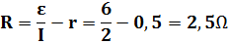 0,5đ x2
Câu 3(1đ):Định luật Faraday thứ nhất
-Phát biểu 0,5đ
-Công thức 0,25đ
-Đơn vị các đại lượng 0,25đ
Câu 4(1đ):Nêu bản chất của dòng điện trong kim loại, bản chất của dòng điện trong chất bán dẫn
- Dòng điện trong kim loại 0,5đ
- Dòng điện trong chất bán dẫn 0,5đ
Câu 5(1đ):
0,25đx2
0,25đx2
Câu 6(1đ):
0,25đx2
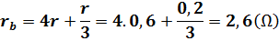 0,25đx2
Câu 7(1đ)
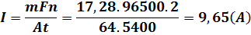 0, 5đx2
II.PHẦN RIÊNG
A.Dành cho học sinh lớp 11AC4,11A1, 11A2, 11A3, 11A4,11A5, 11A6, 11A7
Câu 8(2đ)
a)
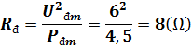 0,25đ
R_{2đ} = R₂+R_{đ} = 8+8 = 16(Ω) 0,25đ
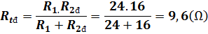 0,25đ
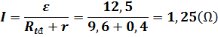 0,25đ
U₁=U_{2đ} = U= IR_{tđ} = 1,25.9,6 = 12(V) 0,25đ
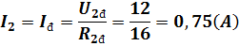 0,25đ
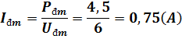 0,25đ
I_{đm} = I_{đ} → đèn sáng bình thường 0,25đ
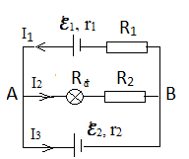
B.Dành cho học sinh lớp 11AC1,11AC2,11AC3
Câu 8(2đ)
a)

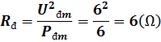
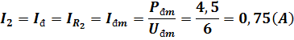 0,25đ
Giả sử chiều dòng điện như hình vẽ
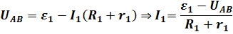 0,25đ
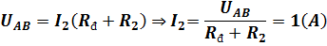
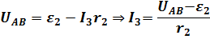 0,25đ
I₁ = I₂ + I₃ 0,25đ
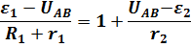
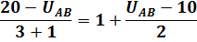
=>U_{AB} = 12(V) 0,25đ
b)
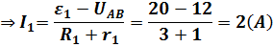 0,25đ
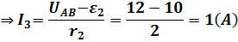 0,25đ
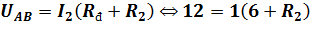
=>R₂ = 6(Ω) 0,5đ
Lưu ý: sai đơn vị trừ 0,25đ/lần, cả bài trừ tối đa 0,5đ

